Θέμα 2^{ο}
2.1 Στην παρακάτω εικόνα απεικονίζεται ένας εξατμιστικός καυστήρας πετρελαίου. Με βάση τον παρακάτω πίνακα, να γράψετε τους αριθμούς 1, 2, 3, 4, 5, 6 από τη Στήλη Α και δίπλα ένα (1) από τα γράμματα α, β, γ, δ, ε, στ της Στήλης Β, που δίνει τη σωστή αντιστοίχιση.

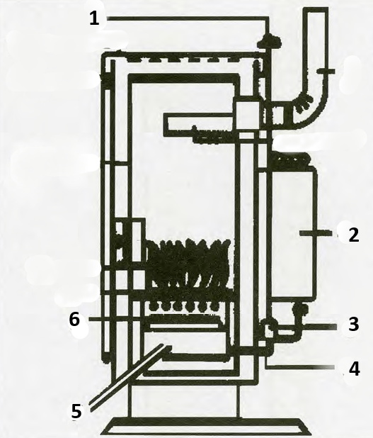
Εξατμιστικός καυστήρας πετρελαίου

ΣΤΗΛΗ Α  (Αριθμός εξαρτήματος) | ΣΤΗΛΗ Β  (Ονομασία)
1. | α. Καυστήρας εξάτμισης.
2. | β. Ρυθμιστική βαλβίδα με πλωτήρα.
3. | γ. Διακόπτης ρύθμισης παροχής.
4. | δ. Αποθήκη πετρελαίου.
5. | ε. Κατώτερος δακτύλιος καύσης.
6. | στ. Αγωγός πετρελαίου προς καυστήρα εξάτμισης.
Μονάδες 12

2.2 Για έναν ρυθμιστή ροής καυσίμου σε εξατμιστικό καυστήρα πετρελαίου, να αναφέρετε:
α) Ποιος είναι ο σκοπός του. (Μονάδες 6)
β) Ποιος είναι ο ρόλος του κάθε πλωτήρα που διαθέτει. (Μονάδες 7)
Μονάδες 13

